抚顺中燃城市燃气发展有限公司
“9•1”事故举报核查报告

一、举报基本情况
2025年12月30日，市应急管理局接到新抚区应急管理局交办的关于“位于辽宁省抚顺市新抚区凤翔路39号,抚顺中燃发展有限公司一线员工出现重大伤亡，在安全生产及维修过程中没有防护设备违规提供危险作业环境导致我弟弟中毒急性脑梗塞和房颤”的举报件，市应急管理局高度重视，立即责成有关科室执法人员会同市公安局、市住建局、沈抚示范区应急局人员组成核查组开展举报核查，同时邀请安全生产专家参与。
二、被举报单位及有关人员情况
（一）被举报单位情况
抚顺中燃城市燃气发展有限公司（以下简称“抚顺中燃公司”），统一社会信用代码：91210400788798280G，企业类型：有限责任公司(港澳台投资、非独资)，法定代表人：左贵环，经营范围许可项目：燃气经营；燃气汽车加气经营；建设工程勘察；建设工程设计；建设工程施工等。
(二）有关人员情况
1.李某（当事人），工作单位：抚顺中燃公司，岗位：客服部沈抚望花网格维修工。
2.唐某（李某同班组同事），工作单位：抚顺中燃公司，岗位：客服部沈抚望花网格维修工。
三、事故经过及救援过程
（一）事故经过
2025年9月1日上午9时至12时32分许，李某与唐某二人共同开展燃气用户维修及开栓作业，先后完成方大A区A42-201、李石中环天地2#3-1401室等12家燃气用户的相关作业任务（包括电话指导）。其中，方大A区A42-201、中金江山阅17栋2单元1001、恒大养生谷5栋1单元1201燃气维修3项作业由李某单独完成；李石恒大养生谷5#1-1201室燃气维修、李石恒大养生谷别墅90-101室燃气维修等7项作业由唐某单独完成，剩余作业由二人协同完成。经核查，当日开展的李石中环天地2#3-1401室燃气维修作业现场存在燃气泄漏隐患，唐某现场检测燃气浓度为3400ppm（折合体积比0.34%）。
12时35分许，唐某驾驶车辆搭载李某从和美小区出发前往沈阳工学院食堂就餐。12时50分许，车辆抵达该食堂停车场。停车后，因李某处于睡眠状态，唐某将其唤醒，准备一同进入食堂就餐。唐某发现，李某下车时身体出现踉跄现象，遂上前询问情况，李某告知无大碍，二人一同进入食堂。进入食堂后，李某出现无法稳定持握手机的情况，唐某察觉到其身体状态异常，于12时59分许致电部门经理杜某，反映李某的身体状况，杜某接到报告后，指令二人即刻返回班组休息。​
（二）救援过程
二人返回班组后，李某身体异常状况未得到缓解。杜某查看情况后，当即安排唐某拨打120急救电话。唐某于13时7分许拨打120急救电话，120急救车辆于13时21分许抵达班组所在地，13时23分许载着李某驶离单位。部门维修主管张某随车陪同李某前往救治，急救车辆先将李某送至矿务局医院急诊科就诊。当日，李某转院至北部战区总医院（沈阳）接受进一步治疗。
四、事故核查情况
2026年1月7日，核查组对抚顺中燃公司现场核查，通过现场查阅资料、对相关人员询问、收集有关物证和书证，对事故原因进行了分析，具体核查情况如下：
（一）燃气毒性情况
抚顺中燃公司提供《检验报告》主要信息如下，检验单位：抚顺市产品质量监督检验所，报告编号：2025591500003683号，检验类别：委托抽样检验，抽样日期：2025年11月24日。安全生产专家做出分析，依据《危险化学品目录（2015版）》（2022年调整），燃气主要成分甲烷的危险性类别为易燃气体；其他组分中，乙烷、丙烷、2-甲基丙烷均属于易燃气体，上述所有组分均未被列入毒性类别。天然气的危险性类别亦为易燃气体，无毒性类别标注。据此判定，本次作业环境燃气检测最大浓度为3400ppm（0.34%），该环境不具备中毒及窒息属性。

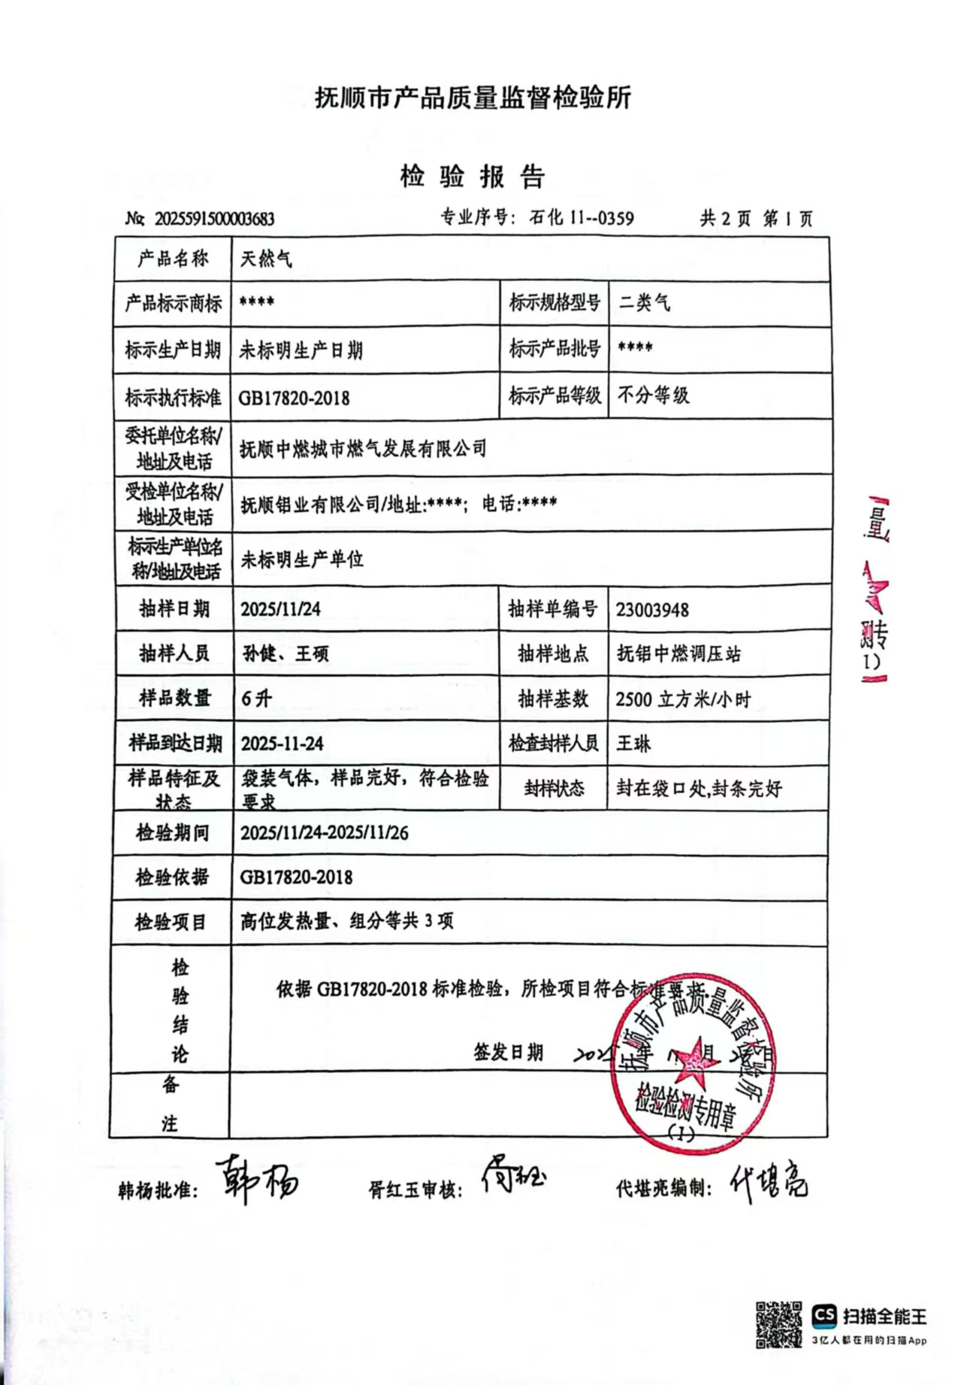

图1 天然气检验报告

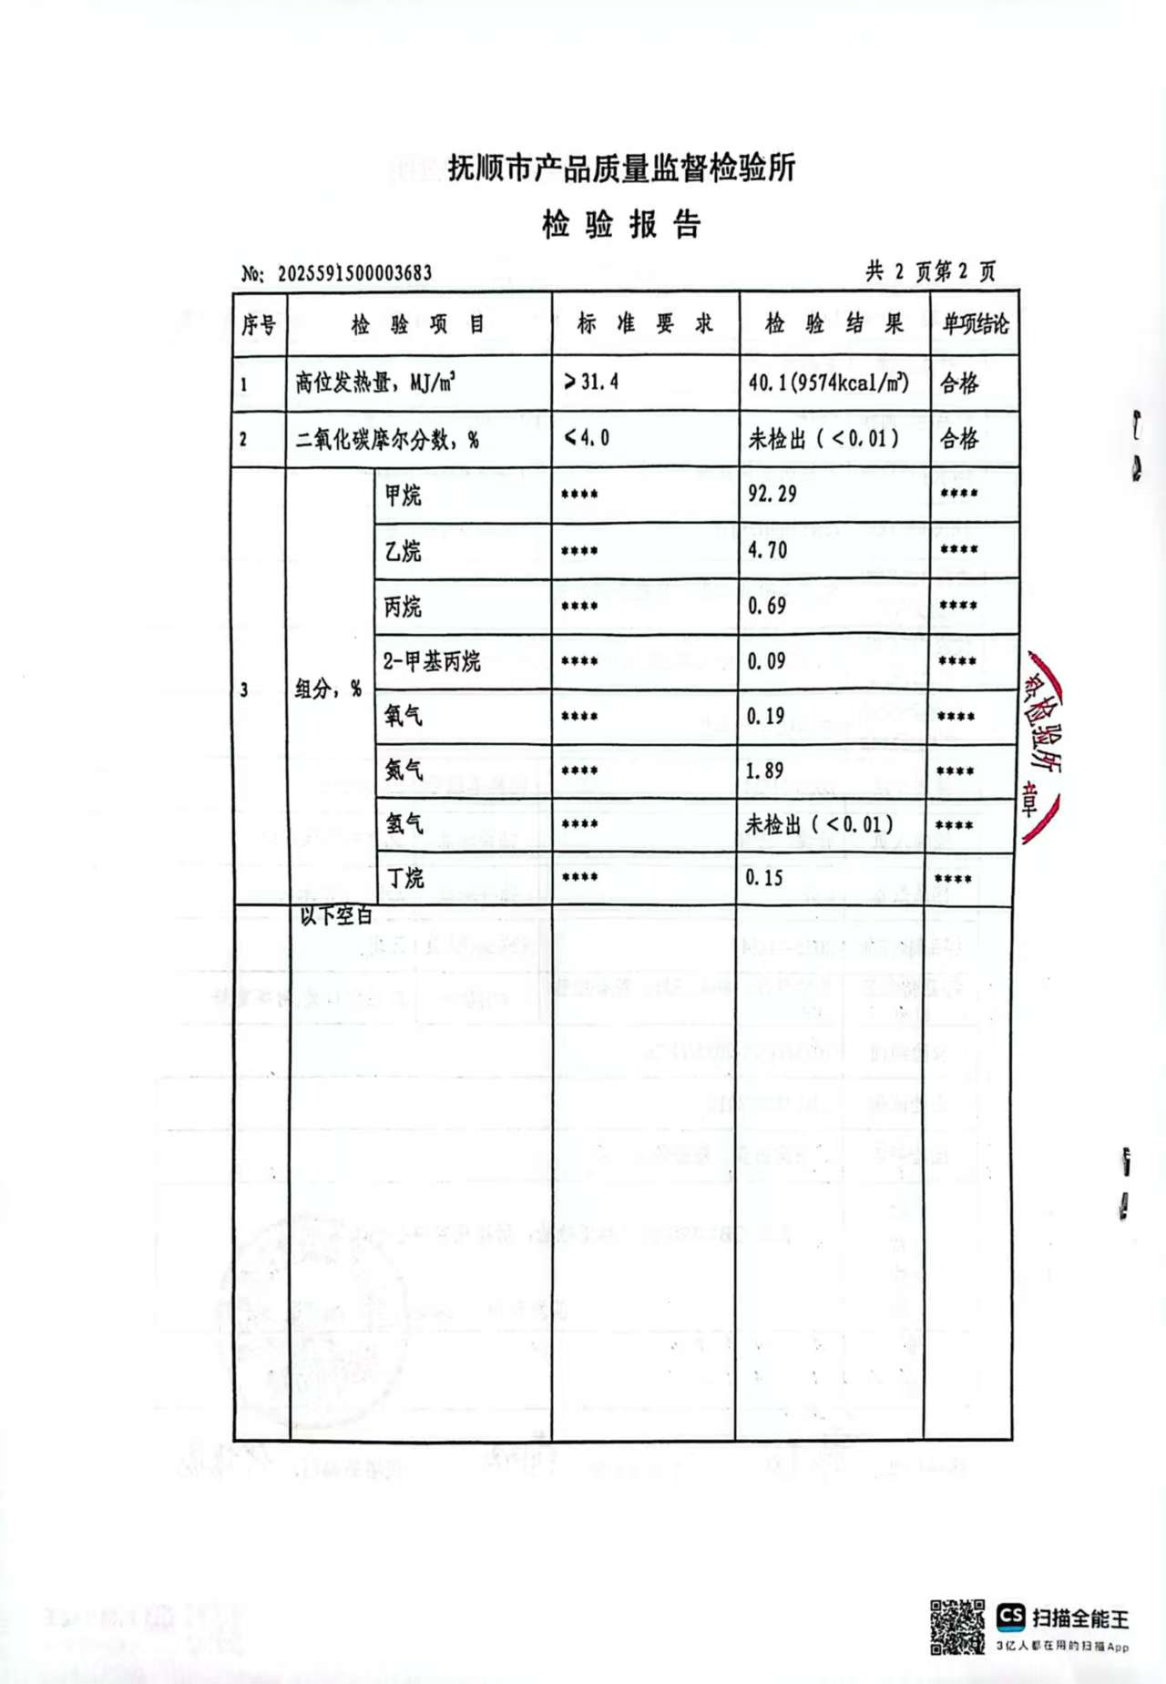

图2 天然气检验报告
（二）作业环境情况
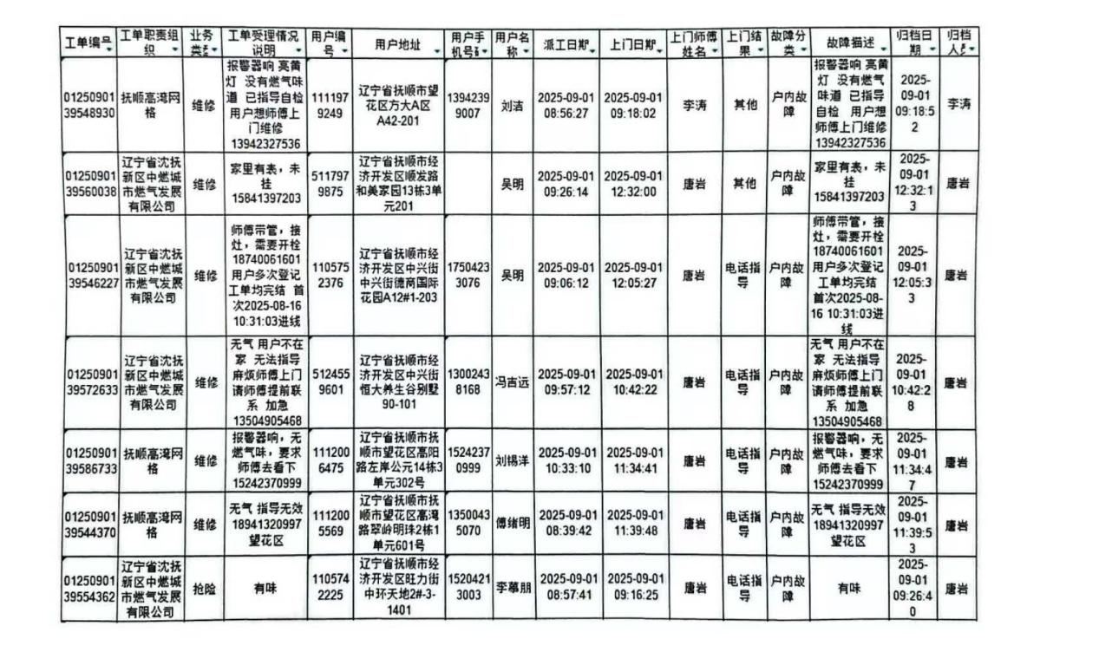
事发当日与李某同期开展作业的唐某及报修用户，均未反馈在燃气维修作业过程中出现重大危险，特别是天然气泄露情况，未发现中毒及窒息等现象。

图3 当日李某与唐某的工单

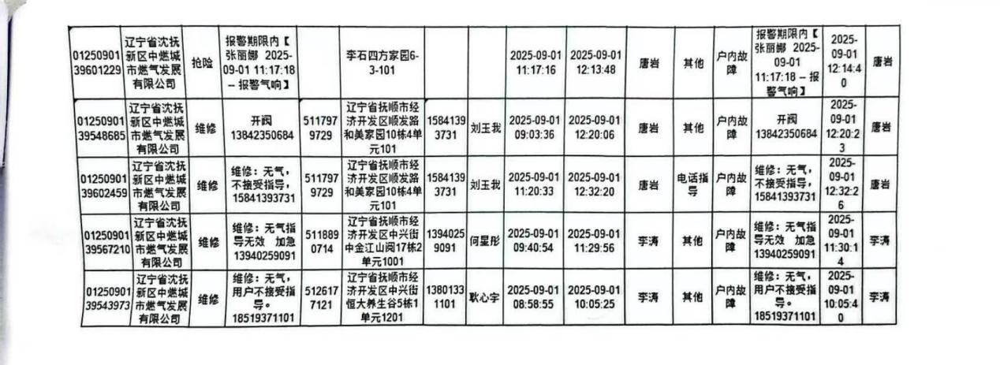

图4 当日李某与唐某的工单
（三）人员教育培训及安全防护情况
经查阅抚顺中燃公司安全生产资料，李某参加了有关安全教育培训，发放了专业培训考核合格证，人员类别分别是：燃气具安装维修工，运行、维修和抢修人员——燃气用户检修工，包括事发当日在内的日常作业期间抚顺中燃公司为员工配备了手持气体检测仪等安全防护用品。
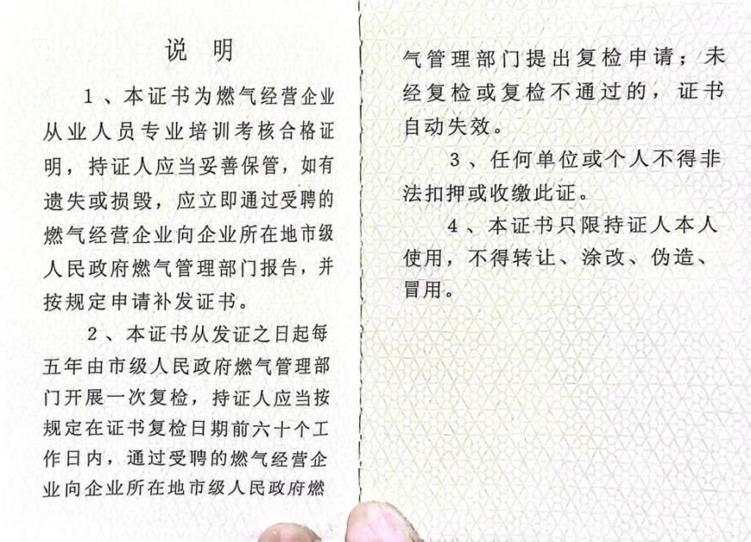

图5 李某的燃气培训考试合格证

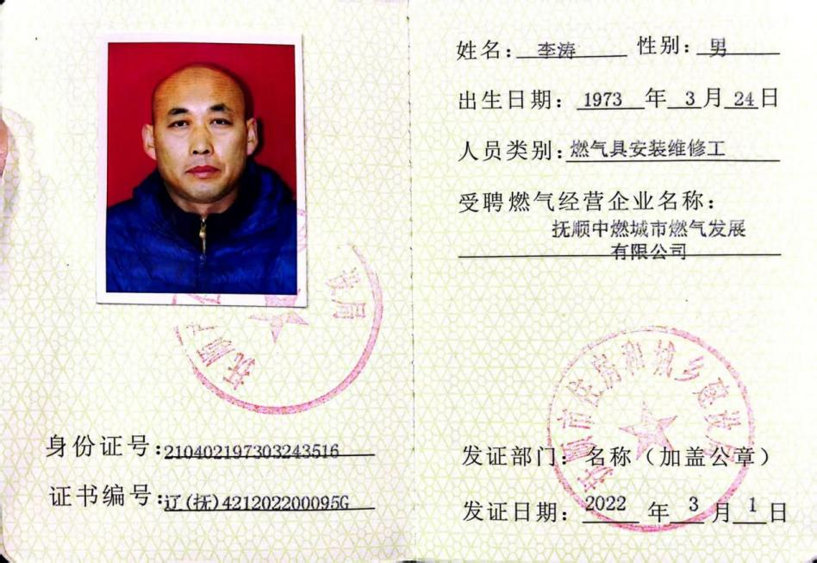

图6 李某的燃气培训合格证

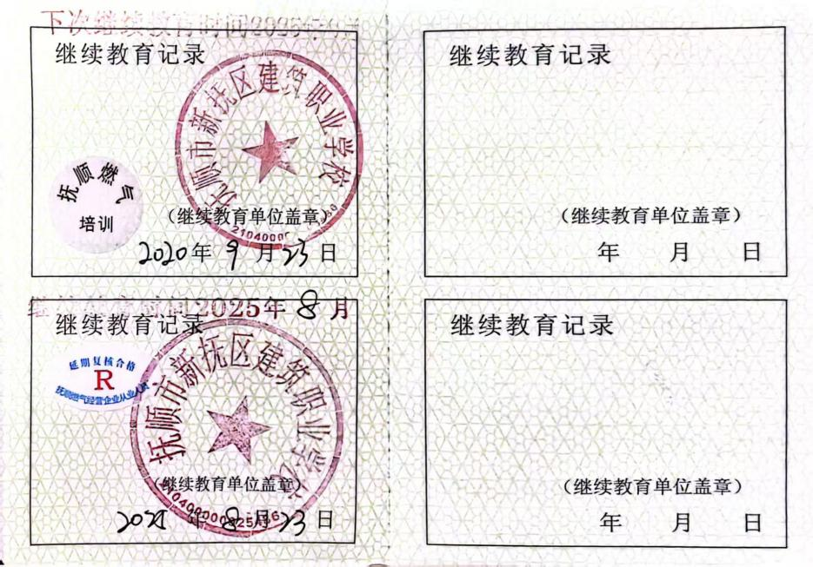

图7 李某的燃气培训合格证

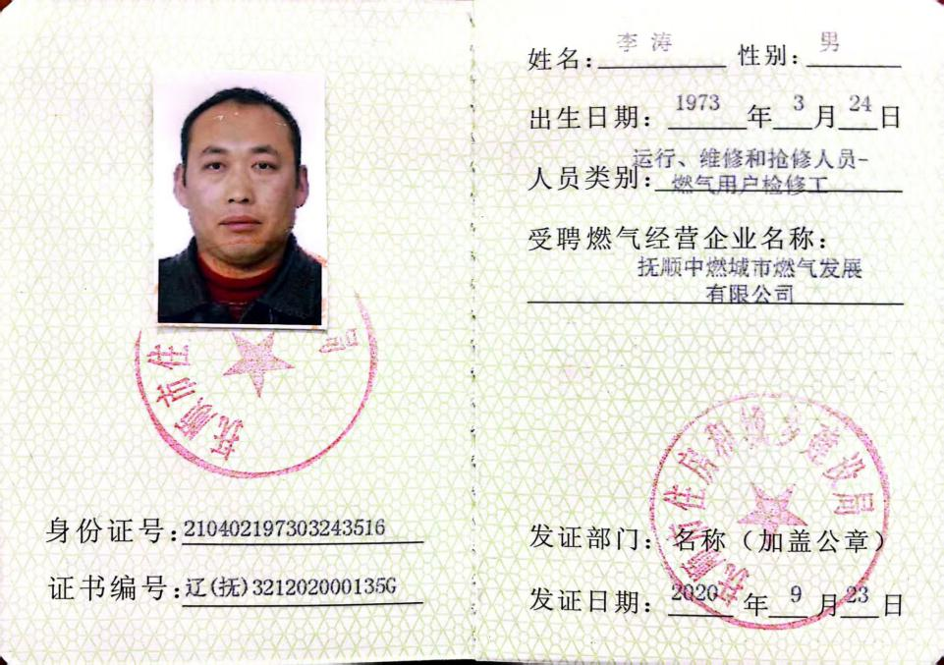

图8 李某的燃气培训合格证

（四）医疗救治诊断情况
核查组通过对抚矿总医院当班接诊医生进行询问核实，据该医生陈述，结合李某当时身体状态及临床检查结果，医院诊断李某患有心房颤动、糖尿病、高血压等基础疾病，综合其年龄、基础疾病情况及身体状态等多方面因素，认定李某属于脑梗死高发人群，并进行医治。
1.抚矿总医院急诊记录：门诊诊断：头晕；出院诊断：脑梗死、心房颤动[心房纤颤]、血脂异常、糖尿病、高血压。
2.北部战区总医院，临床诊断：急性大面积脑梗死。

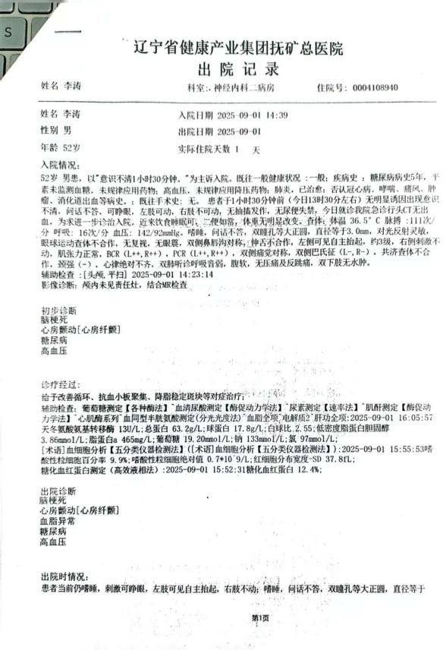

图9抚矿总院的医院诊断结论

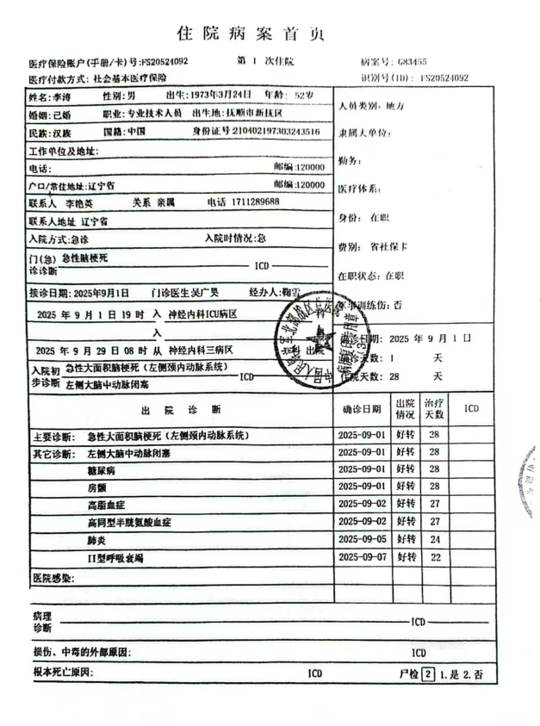

图10陆军总院的医院诊断结论

五、核查结论
依据以上证据材料以及安全生产专家出具的技术报告得出，9月1日李某作业环境不能导致其中毒及窒息并造成急性脑梗死，举报人举报的内容不属实。

